Рыбалка должна быть безопасной

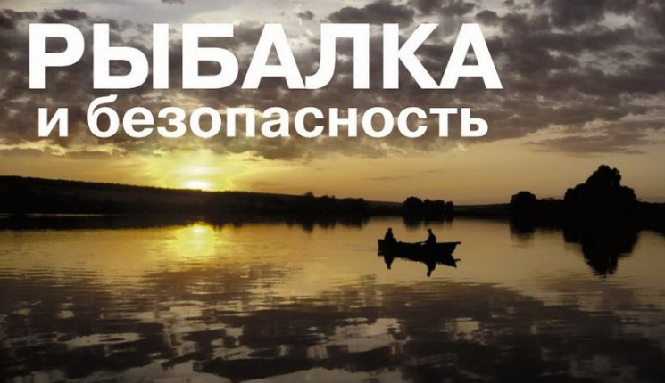
Рыбалка - прекрасный вид активного отдыха, но стоит помнить об исходящем риске от любого водоема, даже давно знакомого. Поэтому каждому любителю рыбной ловли необходимо соблюдать элементарные меры безопасности.
Помните, что в большинстве несчастных случаев, связанных с гибелью на воде, виноват сам человек. Алкоголь, невнимательность, халатное отношение к своей безопасности – причина всех несчастий.
При движении на лодке будьте очень осторожны, даже на знакомом водоеме в воде могут встречаться затопленные бревна, остатки старых деревьев и кустарника.
Очень опасно выходить на рыбалку на старой протекающей лодке. Если нет другого плавательного средства, не отплывайте далеко от берега и имейте с собой черпак для воды.
Выбирая место для ловли рыбы на крупной судоходной реке, обратите внимание на буи, бакены и створные знаки. Не ловите рыбу на трассе судоходства или основном фарватере водоема.
Если на водоеме поднялся шквалистый ветер и волна, не рискуйте и в срочном порядке вернитесь на берег.
Если все же вы попали в шторм и поднялись большие волны, необходимо в срочном порядке поперек волн следовать к ближайшему берегу пусть даже это и не является вашим пунктом назначения.
При движении на лодке или катере для Вашей безопасности необходимо пользоваться спасательными жилетами.

Необходимо помнить запомните алкоголь и рыбалка не совместимы, воздержитесь от рыбной ловли в состоянии
алкогольного опьянения.

